**Теоретический тур**

*Время выполнения заданий – 60 мин.*

*Максимальное количество первичных баллов – 52, итоговых баллов - 100*

**Задания**

**Задание 1. Выберите из списка номера верных и неверных суждений. Заполните таблицу.** При этом учтите, что работы, в которых все суждения будут отнесены к правильным либо неправильным, оцениваться не будут.

1. В первые века нашей эры германцы жили на землях к востоку от Рейна.

2. Цезарь был китайским императором.

3. Франки захватили Галлию.

4. Майордомы были управляющими королевским домом.

5. В неолите произошёл переход к присваивающему хозяйству.

6. Столицей Древнерусского государства был Киев.

7. Русь приняла буддизм в 988 году.

8. Солон жил после Цезаря.

9. Томск старше Москвы.

10. Александр Македонский был великим завоевателем.

**Ответ:**

|  |  |
| --- | --- |
| Верные утверждения | Ошибочные утверждения |
|  |  |

Максимум за задание – 10 баллов.

**Задание 2. Расставьте даты в верной хронологической последовательности.**

1) 105 год н.э.

2) 453 год до н.э.

3) 8897 год до Р.Х.

4) 5708 год от Сотворения мира

5) XVII век н.э.

6) 2024 год н.э.:

**Ответ:**

|  |  |  |  |  |  |
| --- | --- | --- | --- | --- | --- |
|  |  |  |  |  |  |

Максимум за задание – 6 баллов.

**Задание 3.****Используя карту и свои знания, заполните пропуски в тексте:**

Страна Италия расположена на _____________________________ полуострове 1. С севера Италию защищают горы ___________________2. Полуостров омывается __________________________________3, __________________________________4, _________________________________ морями 5. На юге расположен остров __________________________6. В Италии проживали крупные племена: ________________7, _______________________8, ______________________________9, __________________________10, ________________11, _____________________12. Город Рим возник на берегу реки _________________13.

Максимум за задание – 13 баллов.

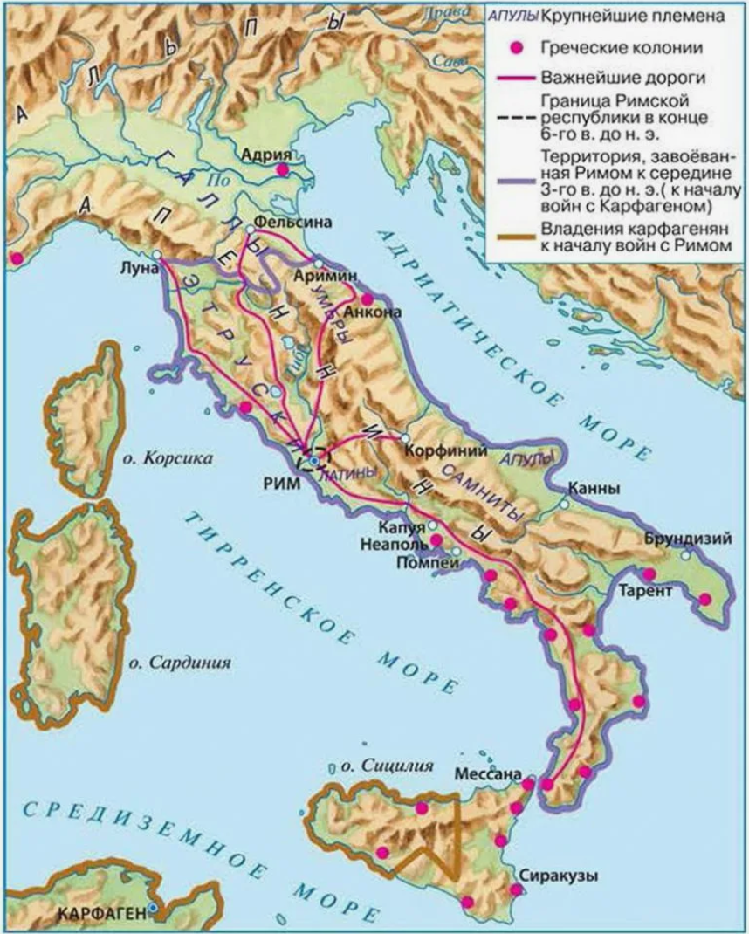

**Задание 4. Расставьте в правильной хронологической последовательности события.**

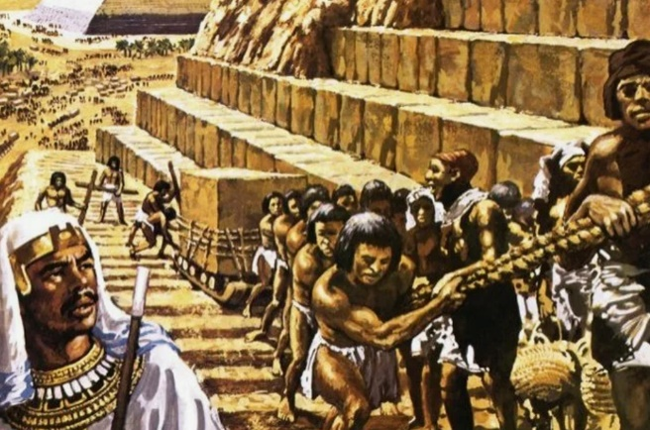 1 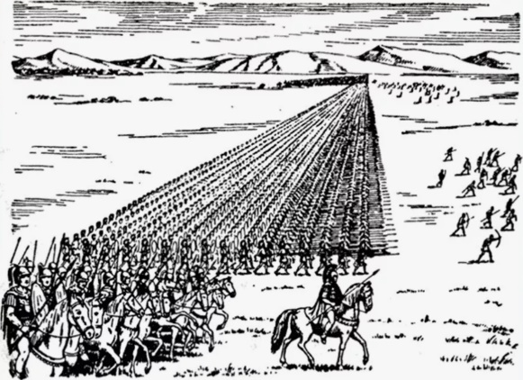 2

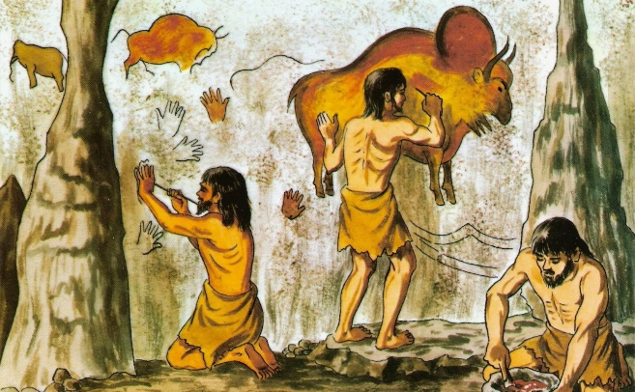 3 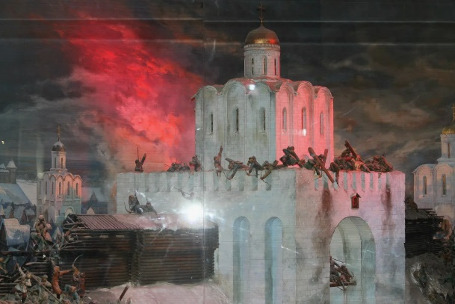 4

|  |  |  |  |
| --- | --- | --- | --- |
|  |  |  |  |

Максимум за задание – 4 балла.

**Задание 5. Определите, в каких государствах произошли события**

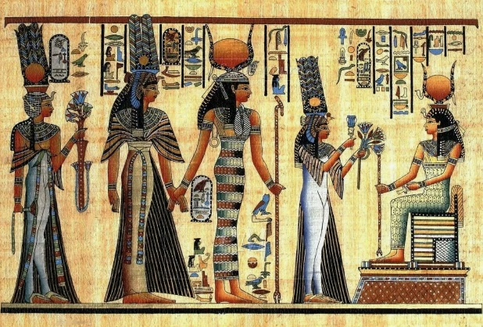 1 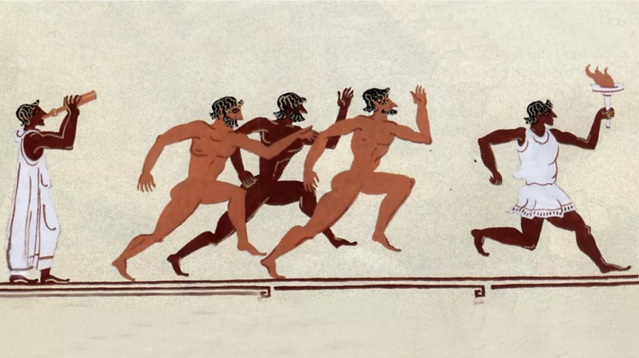 2

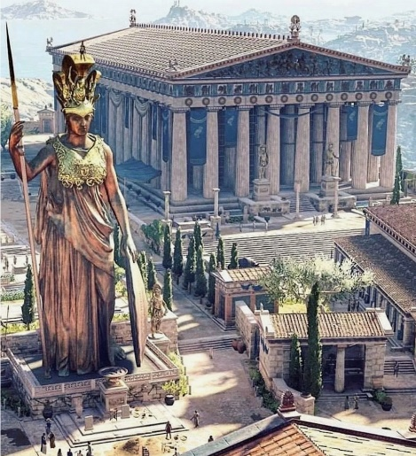 3 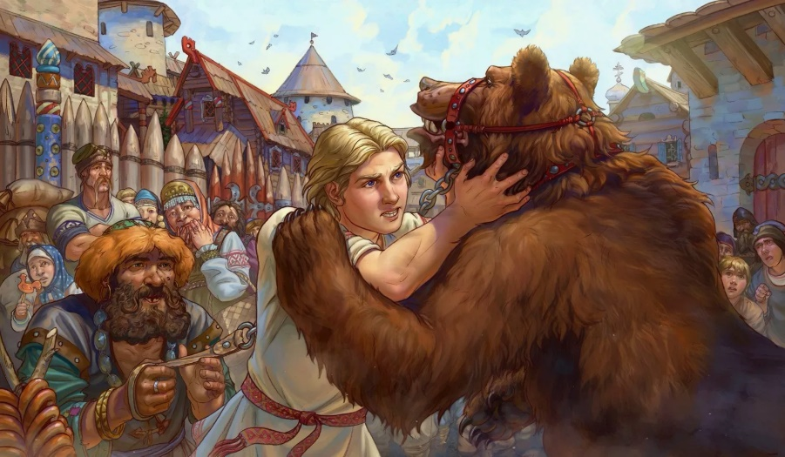 4

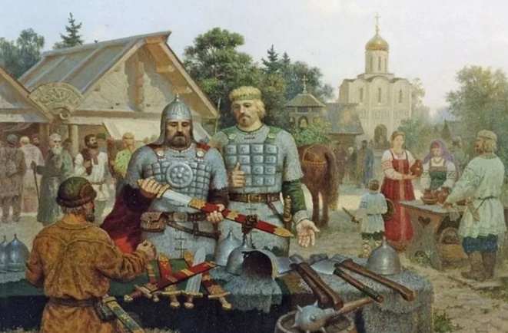 5 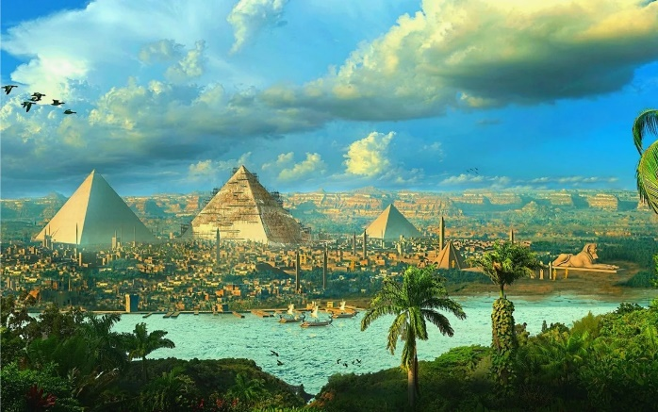 6

**Ответ:**

|  |  |  |
| --- | --- | --- |
| Египет | Древняя Греция | Древняя Русь |
|  |  |  |

Максимум за задание – 6 баллов.

**Задание 6.** **Соотнесите понятия и их значения. Ответ напишите в таблицу.**

|  |  |
| --- | --- |
| 1. Вече | А. Речь на религиозно-нравственную тему |
| 2. Проповедь | Б. Эпоха в истории человечества между древним миром и новым временем |
| 3. Средневековье | В. Народное собрание у восточных славян, на котором решения принимались большинством голосов |
| 4. Ислам | Г. Феодально-земельное владение, передававшееся по наследству |
| 5. Барщина | Д. Все виды принудительных работ, выполняемые зависимыми крестьянами на феодала, прежде всего на господской земле в течение нескольких дней в неделю |
| 6. Монастырь | Е. Северные германцы, норвежцы, шведы, датчане |
| 7. Норманны | Ж. Религия многих народов Востока, связанная с верой в Аллаха и его Пророка Мухаммеда |
| 8. Вотчина | З. Местопребывание монахов, комплекс зданий, обнесенных высокой стеной |

**Ответ:**

|  |  |  |  |  |  |  |  |
| --- | --- | --- | --- | --- | --- | --- | --- |
| 1 | 2 | 3 | 4 | 5 | 6 | 7 | 8 |
|  |  |  |  |  |  |  |  |

Максимум за задание – 8 баллов.

**Задание 7. Решите задачу.**

У франков существовал обычай: если свободная женщина желал выйти замуж за раба, то перед ней клали два предмета и предлагали принародно подтвердить согласие. Назовите предметы. Какой предмет должна была выбрать женщина?

**Ответ: _____________________________________________________________________**

**____________________________________________________________________________**

Максимум за задание – 2 балла.

**Задание 8. Решите задачу.**

Во времена Святослава одних мужчин называли «мужами», а других – «мужиками». Почему?

**Ответ: _______________________________________________________________________**

**_________________________________________________________________________**

**_________________________________________________________________________**

Максимум за задание – 2 балла.

**Задание 9. Решите задачу.**

О каком короле сказано следующее: «Пытался он писать и с этой целью постоянно держал под подушкой дощечки для письма, дабы в свободное время приучать руку выводить буквы. Но труд его, слишком поздно начатый, имел мало успеха»?

**Ответ: ___________________________________________________________________**

Максимум за задание – 1 балл.